Материалы к собеседованию по физике в 9 классе (2019г.)
1 вариант
1. Двигаясь с начальной скоростью 54 км/ч, автомобиль за 10 с прошел путь 155 м. Какую скорость он приобрел в конце пути?

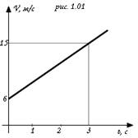
2. На рисунке 1.01 показан график зависимости скорости движения тела от времени. Какой из предложенных графиков является графиком ускорения этого тела?
А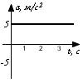Б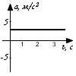В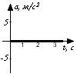Г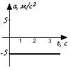

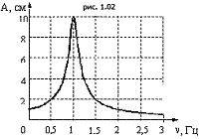
3. С какой силой притягиваются два корабля массами по 10000 т, находящихся на расстоянии 1 км друг от друга?

4. На рисунке 1.02 изображена зависимость амплитуды установившихся колебаний маятника от частоты вынуждающей силы (резонансная кривая). Найти отношение амплитуды установившихся колебаний маятника на резонансной частоте к амплитуде колебаний на частоте 0,5 Гц.

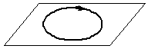
5. На рисунке изображен проволочный виток, по которому течет электрический ток в направлении, указанном стрелкой. Виток расположен в горизонтальной плоскости. Показать на рисунке направление вектора индукции магнитного поля тока в центре витка.

6. Сколько электронов и нуклонов в атоме алюминия?

7. Какова сила тока в проводнике длиной 12 м и сечением 4 мм² , на концы которого подано напряжение 72 мВ? (удельное сопротивление стали 0,12 (Ом•мм²)/м)?

